目录

搭建网站的注意事项 2

IIS的使用 2

主机开放端口 4

网站前端 5

网站后端 5

IIS后台设置 5

# 搭建网站的注意事项

## IIS的使用

IIS是Internet Information Services的缩写，意为[互联网信息服务](https://baike.sogou.com/lemma/ShowInnerLink.htm?lemmaId=100155121&ss_c=ssc.citiao.link)，是由微软公司提供的基于运行Microsoft Windows的互联网基本服务。最初是Windows NT版本的可选包，随后内置在Windows 2000、Windows XP Professional和Windows Server 2003一起发行，但在Windows XP Home版本上并没有IIS。IIS是一种Web（网页）服务组件，其中包括[Web服务器](https://baike.sogou.com/lemma/ShowInnerLink.htm?lemmaId=267249&ss_c=ssc.citiao.link)、[FTP服务器](https://baike.sogou.com/lemma/ShowInnerLink.htm?lemmaId=449752&ss_c=ssc.citiao.link)、NNTP服务器和SMTP服务器，分别用于网页浏览、文件传输、新闻服务和邮件发送等方面，它使得在网络（包括互联网和局域网）上发布信息成了一件很容易的事。

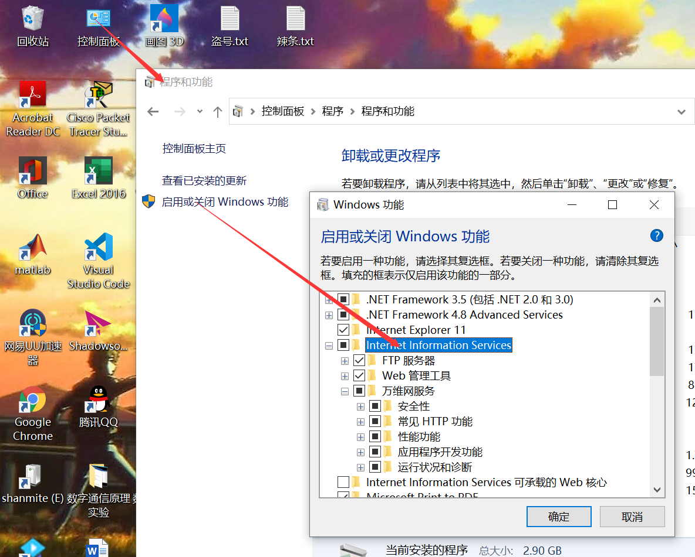

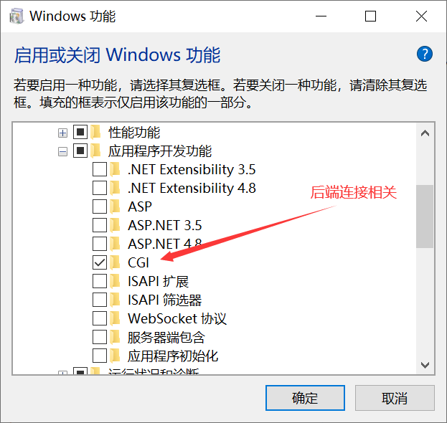

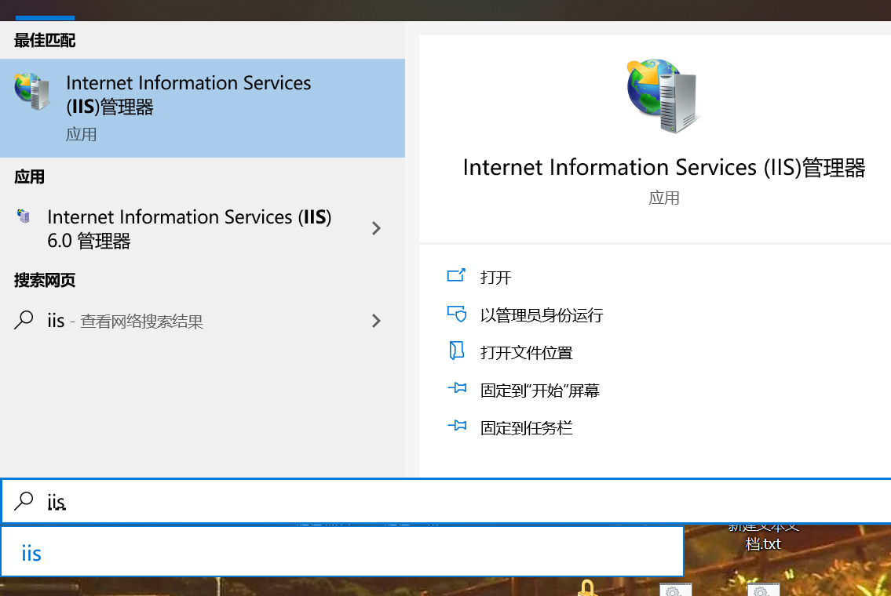

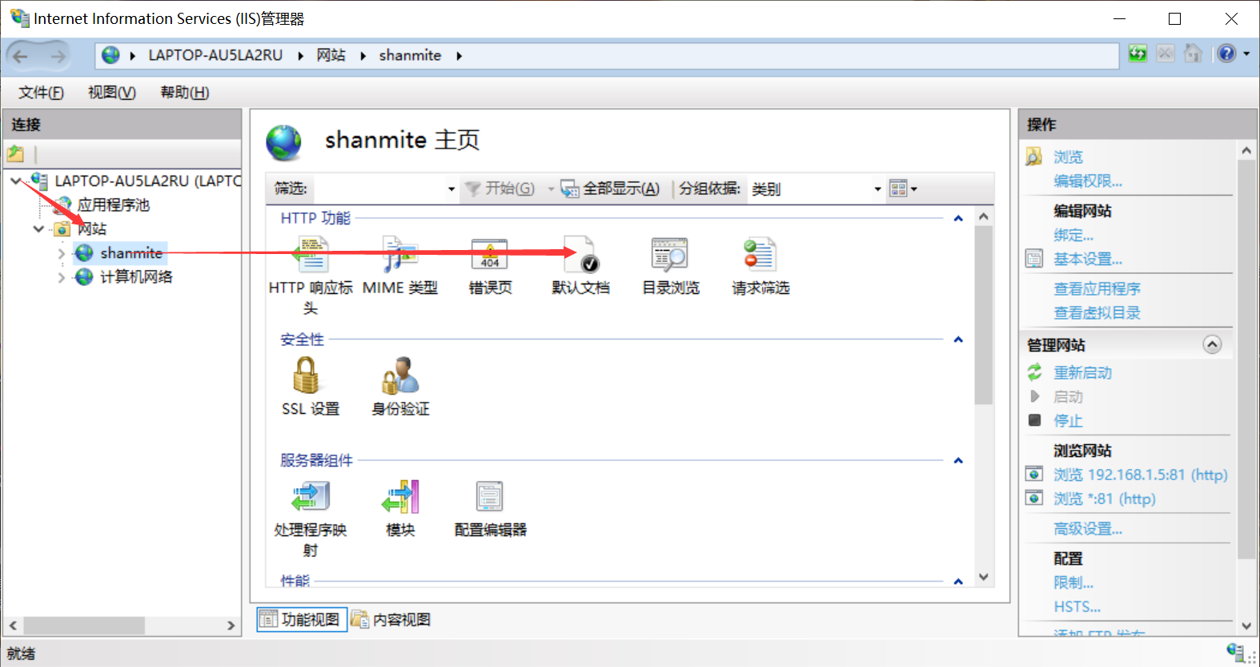

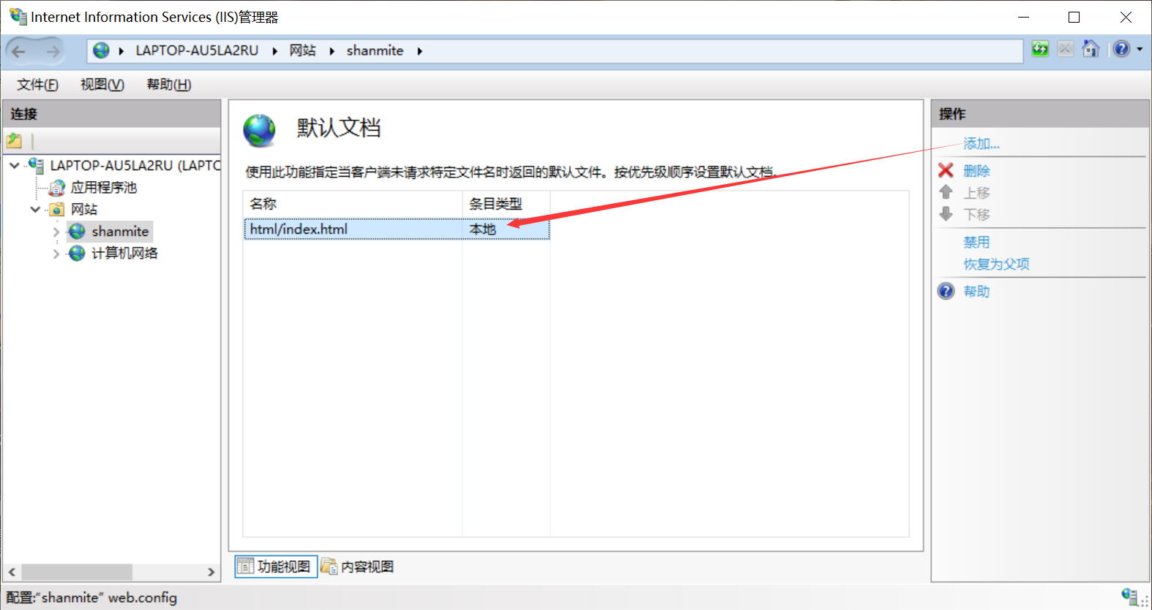

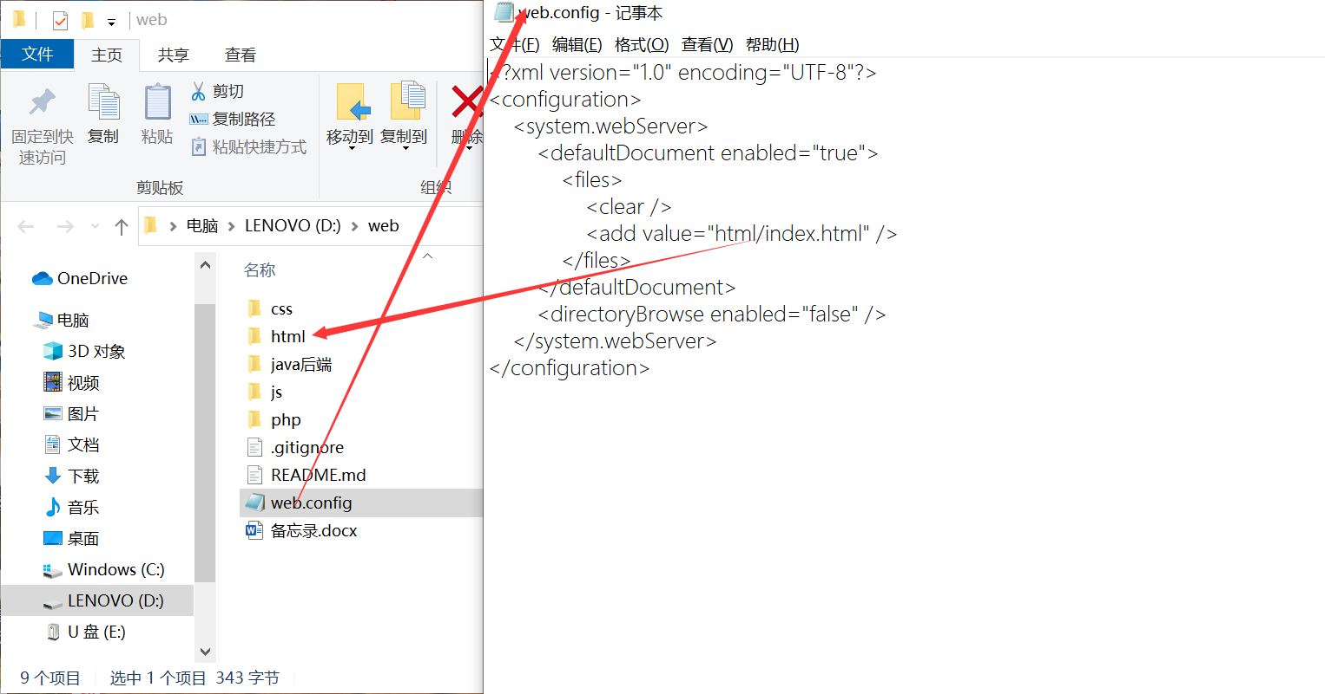

## 主机开放端口

为使同一局域网下设备可以访问应在防火墙设置接入

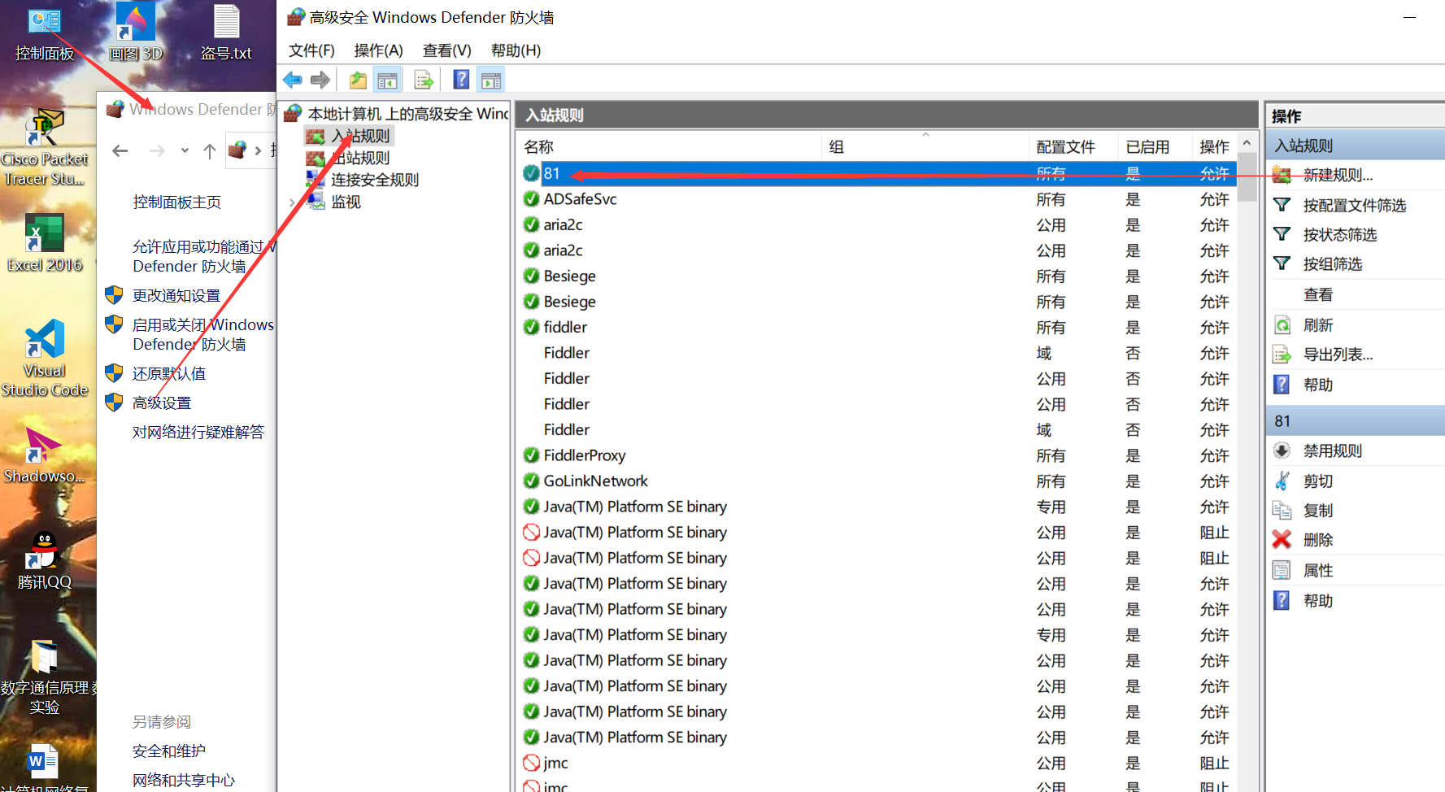

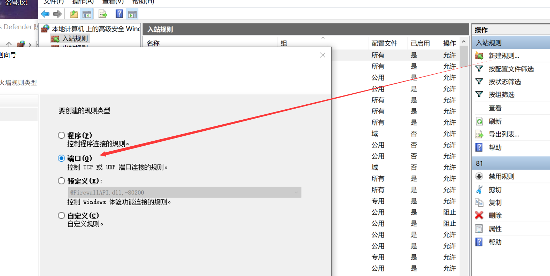

## 网站前端

Html

CSS

JavaScript

## 网站后端

PHP

### IIS后台设置

